

Міністерство освіти і науки України

Національний технічний університет України

«Київський політехнічний інститут ім. Ігоря Сікорського»

Факультет інформатики та обчислювальної техніки

Кафедра обчислювальної техніки

**ЛАБОРАТОРНА РОБОТА №2**

**З ДИСЦИПЛІНИ “** **КОМП'ЮТЕРНЕ МОДЕЛЮВАННЯ”**

**НА ТЕМУ: “** **SIMULINK: МОДЕЛЮВАННЯ ДИНАМІЧНИХ СИСТЕМ В СЕРЕДОВИЩІ SIMULINK ”**

**Виконав:**

Студент ІІІ курсу ФІОТ

групи ІО-82

Шендріков Євгеній

Номер у списку - 25

**Перевірив:**

Радченко К.О.

м. Київ – 2020 р.

**Мета роботи**

(а) Вивчити графічний інтерфейс Simulink;

(б) навчиться моделювати скінченні динамічні систем в середовищі Simulink пакета MatLab.

**Завдання**

1. Побудувати схеми рішення розглянутих задач в системі Simulink, отримати графік рішення. Порівняти з рішенням задач в MatLab за допомогою функції ode45.

2. Розв’язати ці задачі в MatLab, побудувати графік рішень.

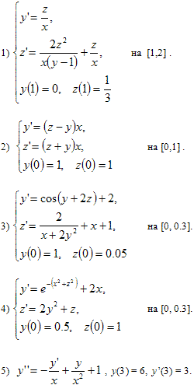3. Побудувати схему рішення в Simulink і отримати графік рішення наступних задач:

**Виконання роботи**

Вирішимо дане диференційне рівняння:

x'(t) + 2x(t) = sin(t),

x(0) = 0.

*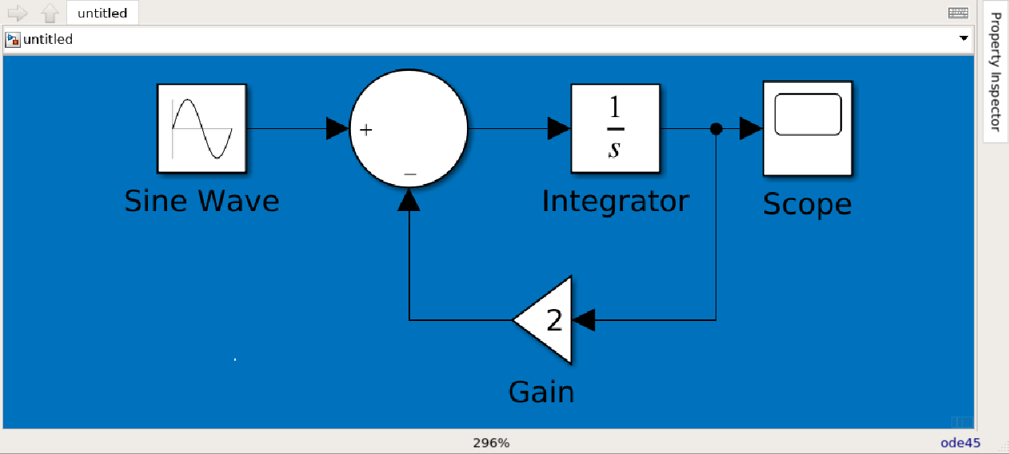***1.** Створимо модель рішення рівняння в Simulink:

Відкриваємо блок Scope і отримуємо графік рішення нашого рівняння:

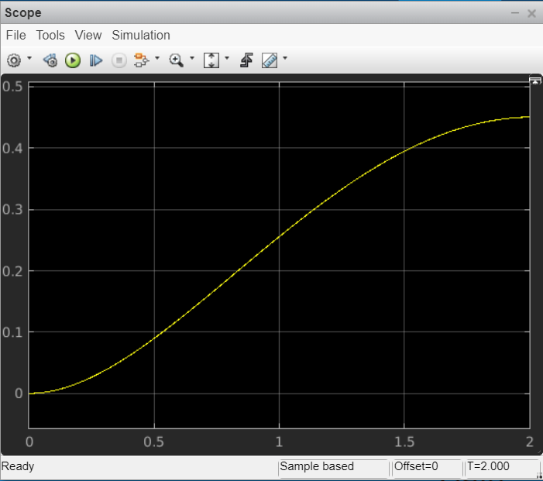

**2.** Для перевірки нашого рішення створимо М-файл для рішення задачі:

*f.m*

function sol=f(t);

sol = (exp(-2*t)-cos(t)+2*sin(t))/5;

Також в командному вікні наберемо текст:

*>>* *t=(0:0.1:2);*

*>>* *y=f(t);*

*>>* *plot(t,y)*

*>> grid on*

Отримуємо вікно з графіком функції:

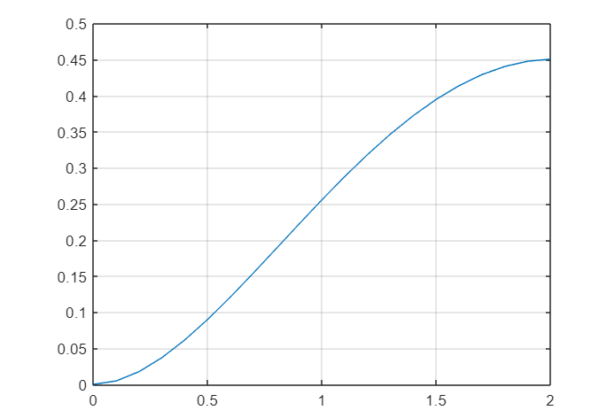

Графіки ідентичні, рішення отримане правильно.

**3.** Побудуємо схеми рішення заданих по умові задач в Simulink:

**Задача 1**

Умова

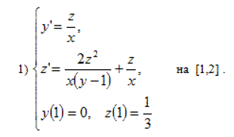

Схема рішення

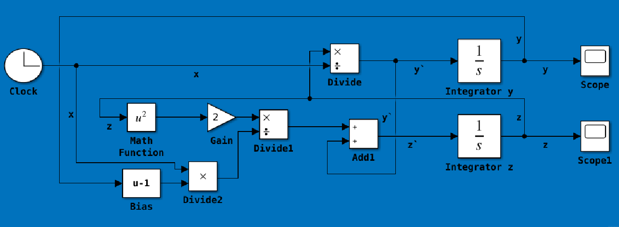*task1_lab2.slx*

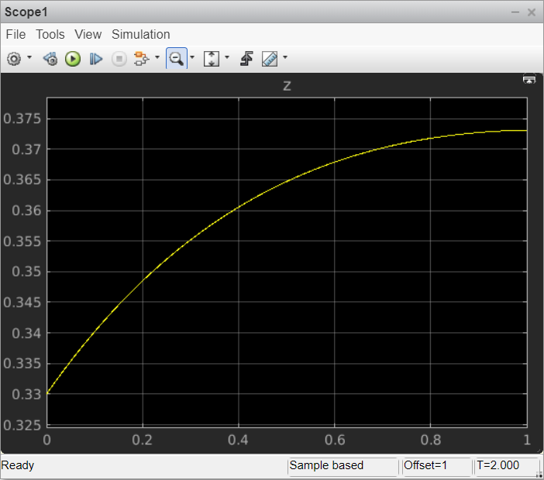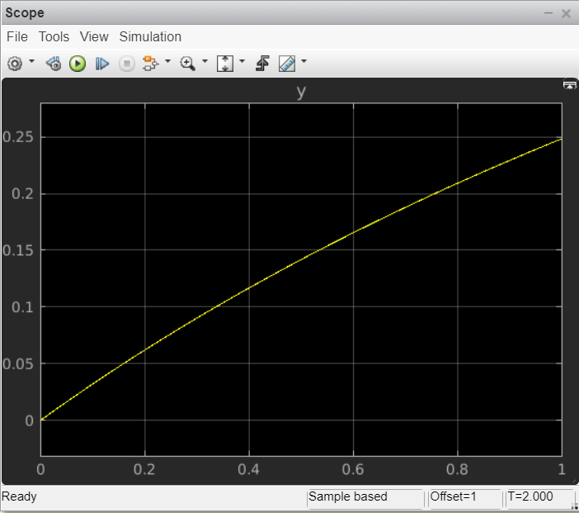Графіки рішення

М-файл рішення задачі

*task1.m*

f1=@(t,a) [a(2)/t; ((2*a(2)^2)/(t*(a(1)-1))) + a(2)/t];

[t,xa] = ode45(f1, [1 2], [0 1/3]);

plot(t,xa(:,2))

hold on

f2=@(t,a) [((2*a(1)^2)/(t*(a(2)-1))) + a(1)/t; a(1)/t];

[t,xb] = ode45(f2, [1 2], [1/3 0]);

plot(t,xb(:,2))

grid on

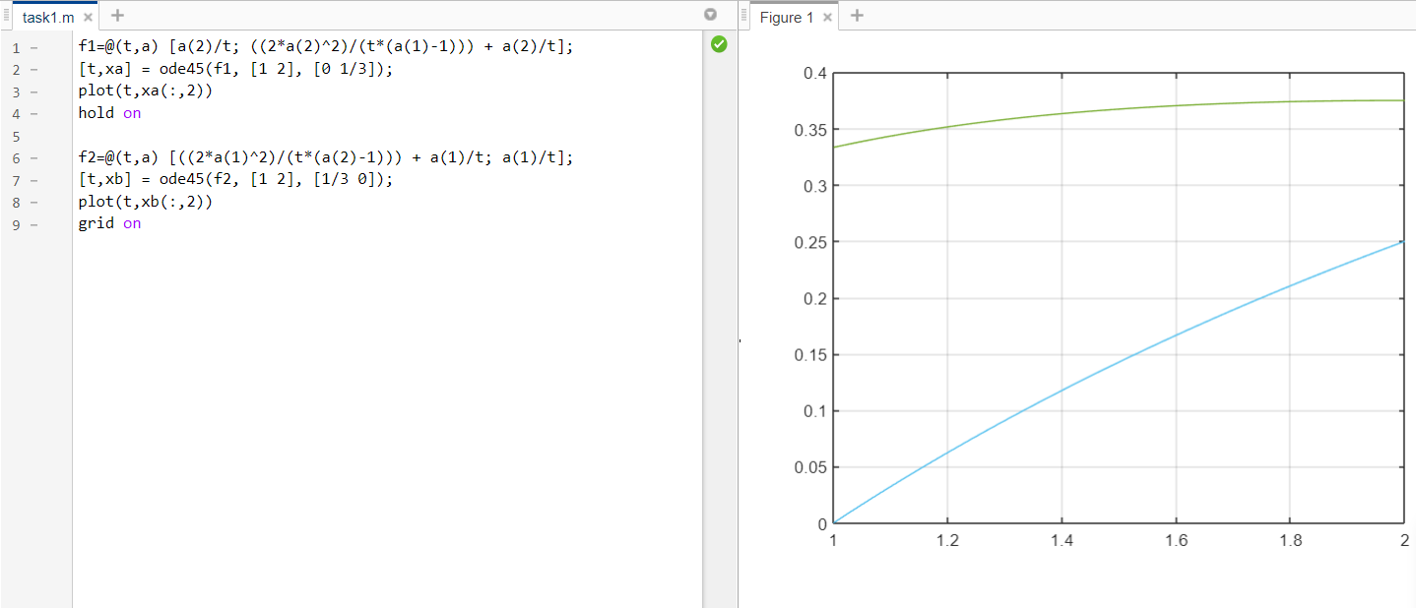Вікно з графіком функцій

Якщо трохи змінити масштаб для графіка зі Scope1 побачимо, що графіки ідентичні, рішення задачі правильне.

**Задача 2**

Умова

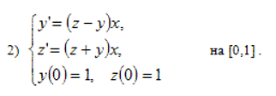

Схема рішення

*task2_lab2.slx*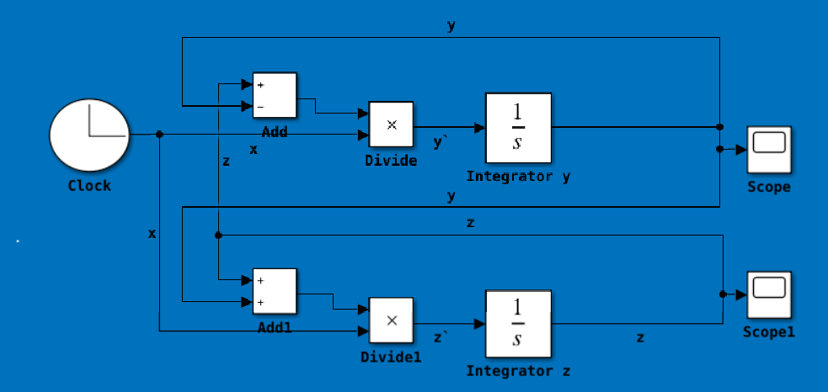

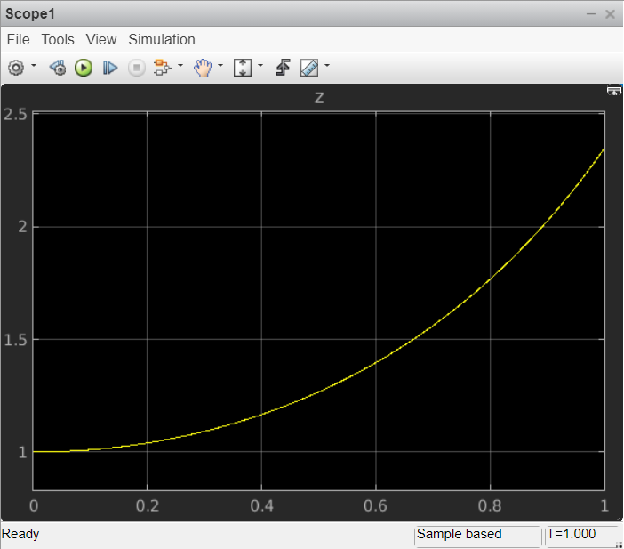Графіки рішення

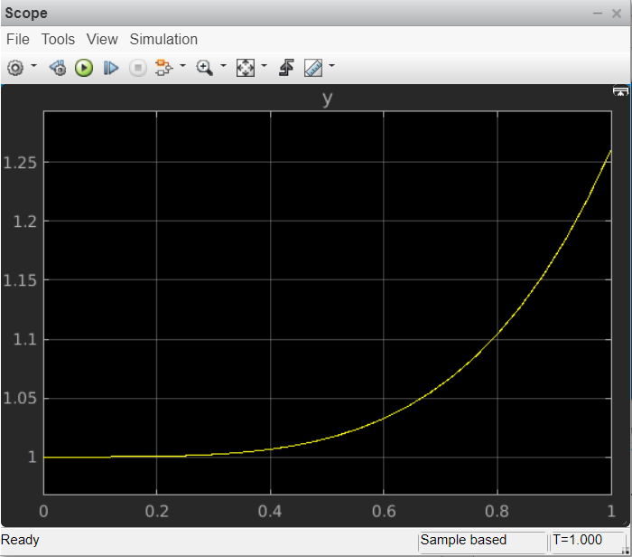

М-файл рішення задачі

*task2.m*

f1=@(t,a) [(a(2)-a(1))*t; (a(2)+a(1))*t;];

[t,xa] = ode45(f1, [0 1], [1 1]);

plot(t,xa(:,2))

hold on

f2=@(t,a) [(a(1)+a(2))*t; (a(1)-a(2))*t;];

[t,xa] = ode45(f2, [0 1], [1 1]);

plot(t,xa(:,2))

grid on

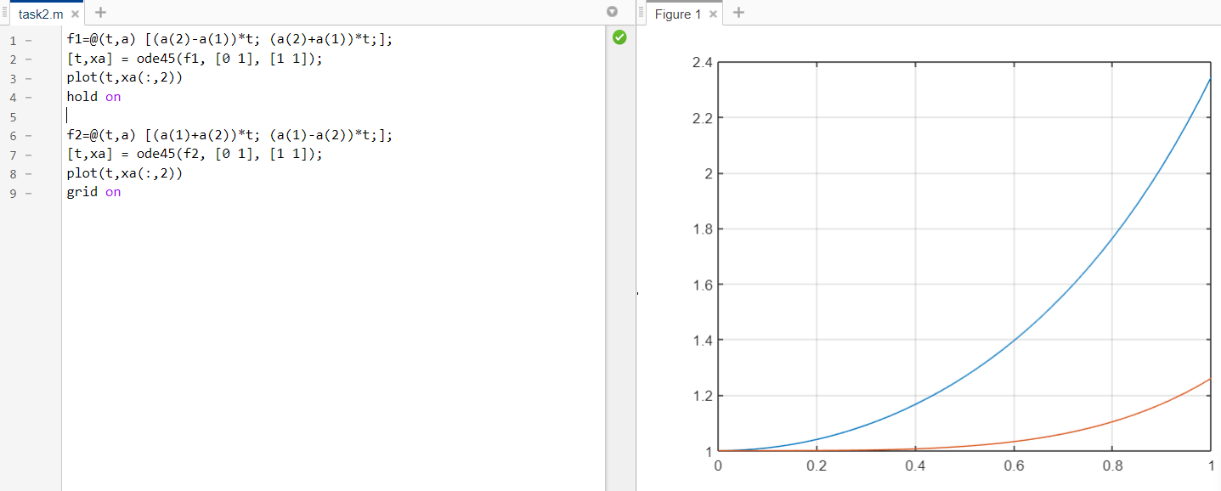Вікно з графіком функцій

Графіки ідентичні, рішення задачі правильне.

**Задача 3**

Умова

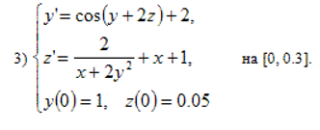

Схема рішення

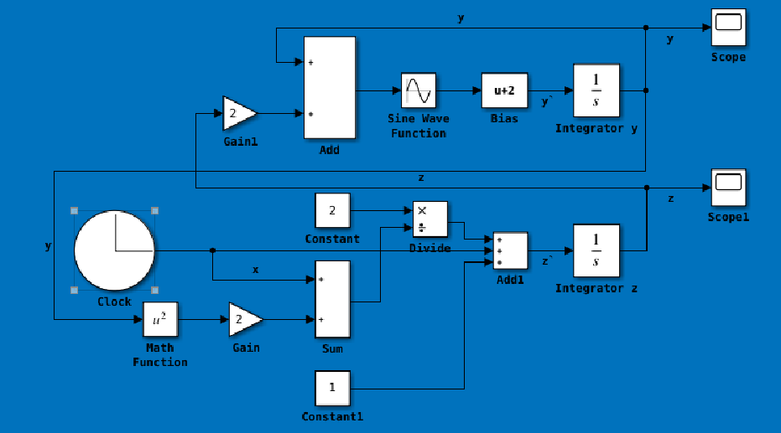*task3_lab2.slx*

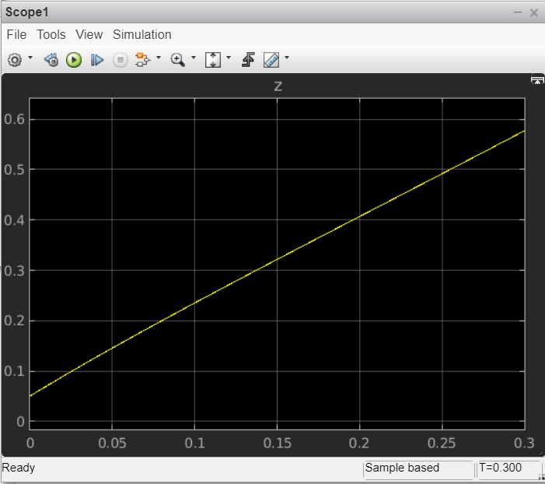Графіки рішення

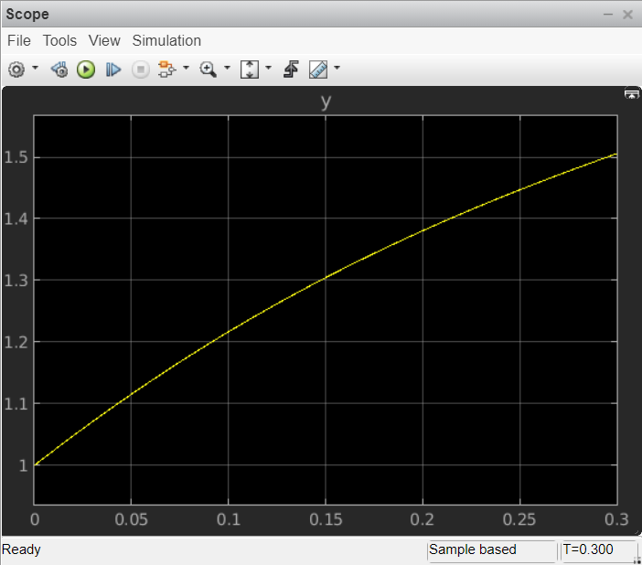

М-файл рішення задачі

*task3.m*

f1=@(t,a) [cos(a(1)+2*a(2))+2; (2/(t+2*a(1)^2))+t+1;];

[t,xa] = ode45(f1, [0 0.3], [1 0.05]);

plot(t,xa(:,2))

hold on

f2=@(t,a) [(2/(t+2*a(2)^2))+t+1; cos(a(2)+2*a(1))+2;];

[t,xa] = ode45(f2, [0 0.3], [0.05 1]);

plot(t,xa(:,2))

grid on

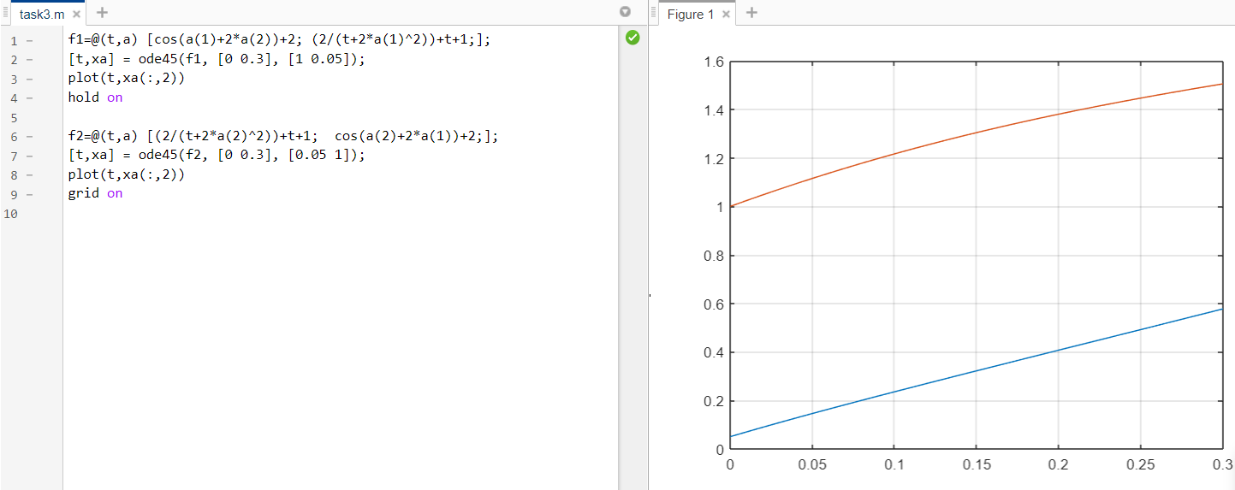Вікно з графіком функцій

Графіки ідентичні, рішення задачі правильне.

**Задача 4**

Умова

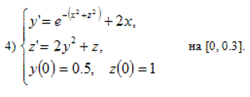

Схема рішення

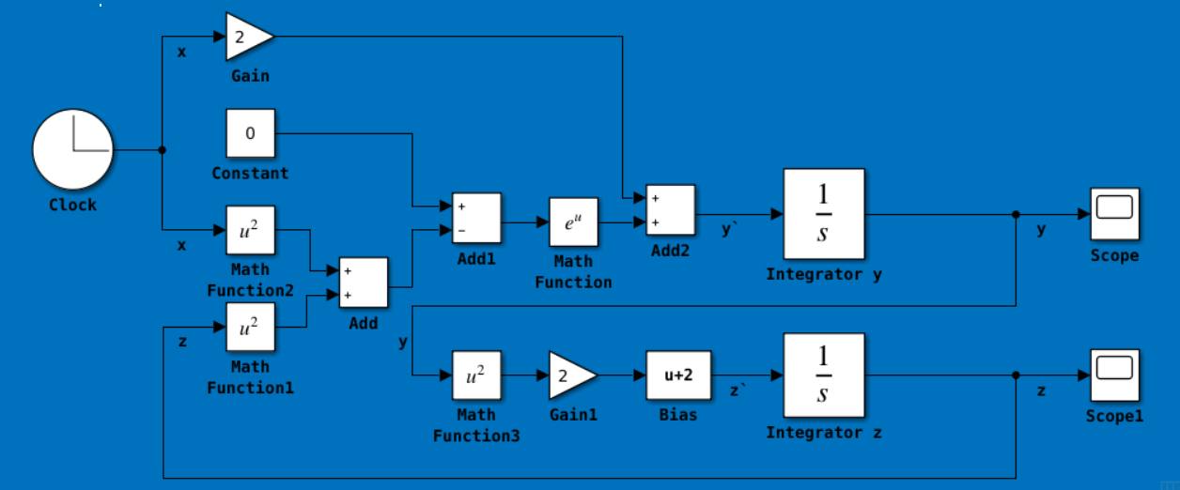*task4_lab2.slx*

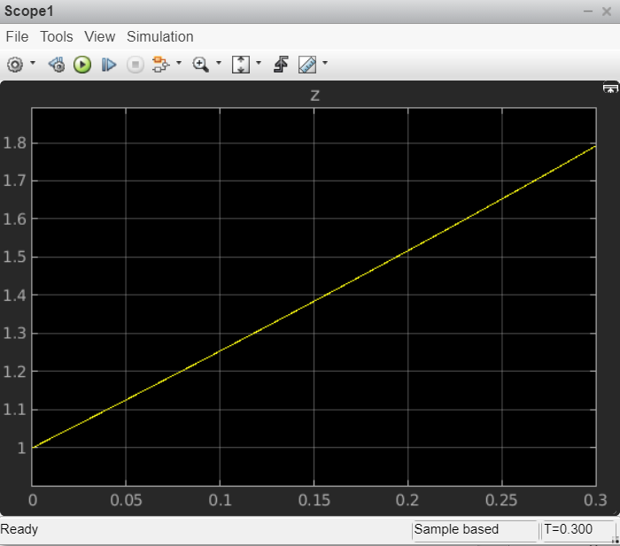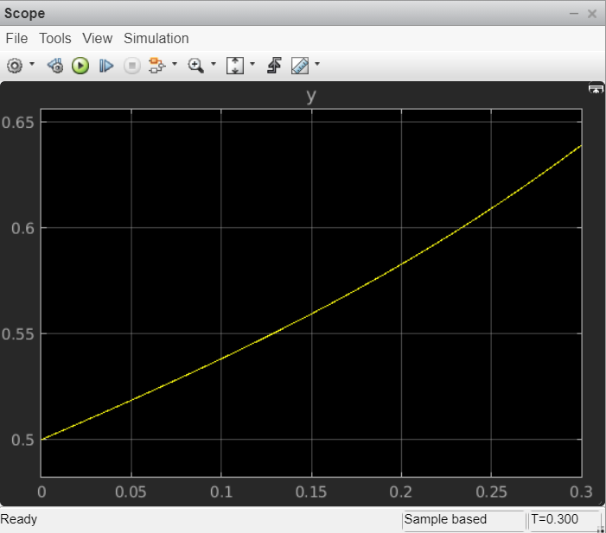Графіки рішення

М-файл рішення задачі

*task4.m*

f1=@(t,a) [cos(a(1)+2*a(2))+2; (2/(t+2*a(1)^2))+t+1;];

[t,xa] = ode45(f1, [0 0.3], [1 0.05]);

plot(t,xa(:,2))

hold on

f2=@(t,a) [(2/(t+2*a(2)^2))+t+1; cos(a(2)+2*a(1))+2;];

[t,xa] = ode45(f2, [0 0.3], [0.05 1]);

plot(t,xa(:,2))

grid on

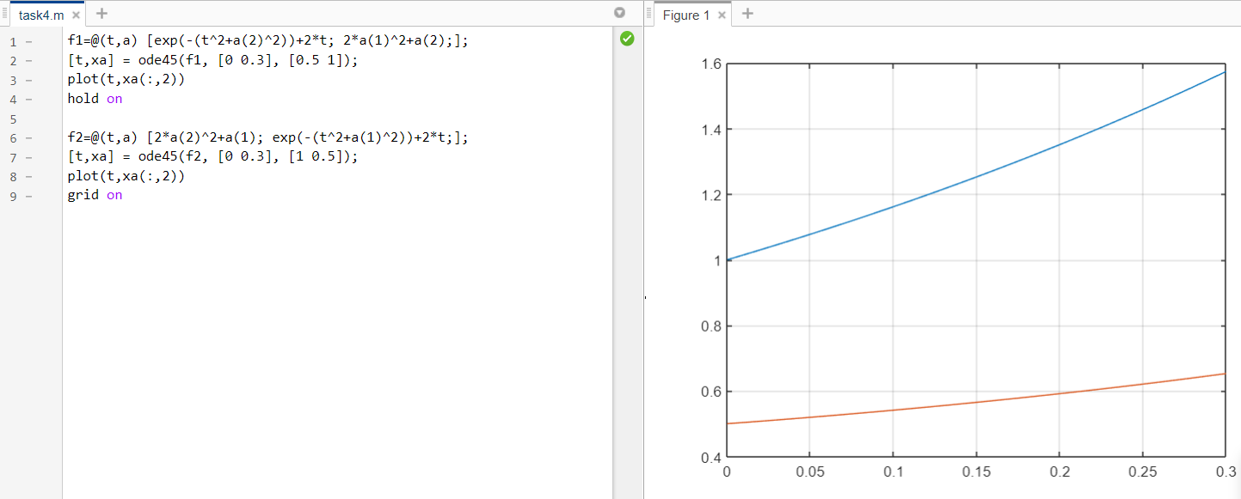Вікно з графіком функцій

Якщо трохи змінити масштаб для графіка зі Scope побачимо, що графіки ідентичні, рішення задачі правильне.

**Задача 5**

Умова

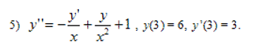

Схема рішення

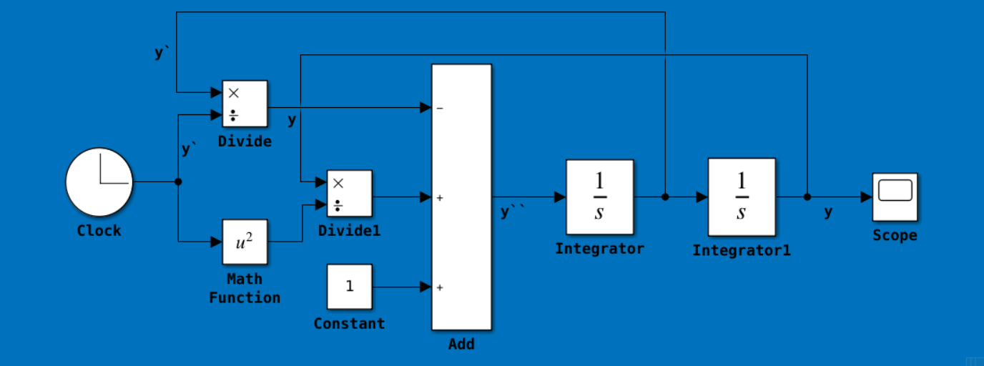*task5_lab2.slx*

Графік рішення

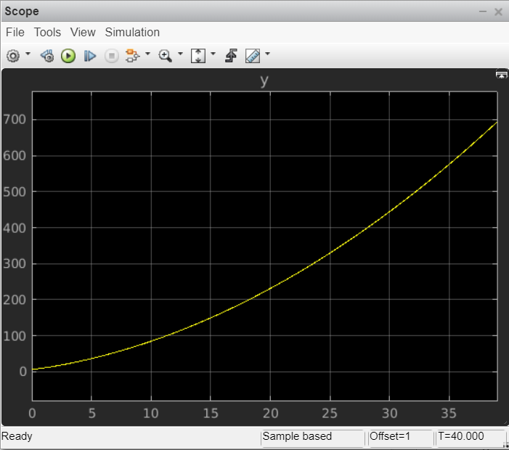

М-файл рішення задачі

*task5.m*

f1=@(t,a) [cos(a(1)+2*a(2))+2; (2/(t+2*a(1)^2))+t+1;];

[t,xa] = ode45(f1, [0 0.3], [1 0.05]);

plot(t,xa(:,2))

hold on

f2=@(t,a) [(2/(t+2*a(2)^2))+t+1; cos(a(2)+2*a(1))+2;];

[t,xa] = ode45(f2, [0 0.3], [0.05 1]);

plot(t,xa(:,2))

grid on

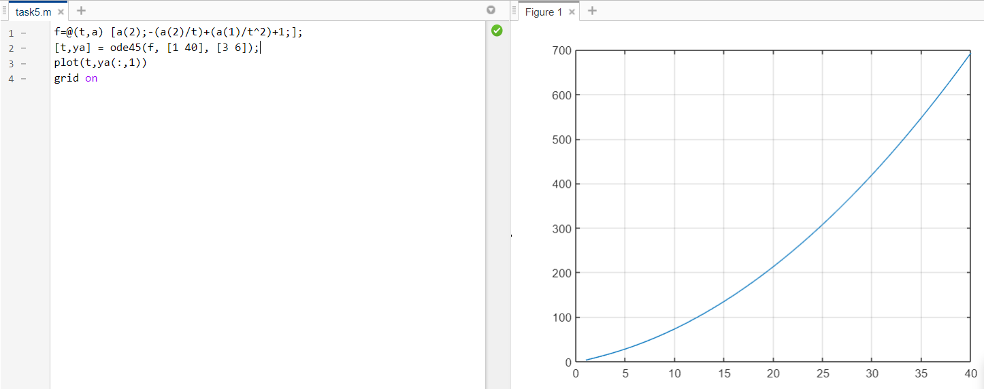Вікно з графіком функцій

Графік ідентичний, рішення задачі правильне.

**Висновок**

В процесі виконання лабораторної роботи я вивчив графічний інтерфейс **Simulink** та навчився моделювати скінченні динамічні системи в середовищі Simulink пакета MatLab.

Усі рівняння, які були задані за умовою, були перевірені за допомогою власних скриптів написаних у середовищі MatLab. Результати збігаються з очікуваними.

Кінцева мета роботи досягнута.